LAS PREFERENCIAS HABITACIONALES SEGÚN EL CLIMA
El 29% de demandantes buscan mudarse a una localidad donde el clima no sea extremo

- Las altas temperaturas del verano y los fríos inviernos que viven algunas comunidades están haciendo que algunos españoles se planteen cambio de lugar de residencia
- Los inquilinos tienen más flexibilidad a cambiar por el clima: un 32% de inquilinos asegura haber buscado vivienda a causa del clima
- Un 10% de inquilinos busca un clima más cálido y otro 10% prefiere un clima más frío
- Los jóvenes son más partidarios de cambiar de residencia en función del clima

Madrid, 21 de diciembre de 2022

Hoy se inicia el invierno y, con él, la estación del año más fría. El vínculo entre el clima y las soluciones urbanísticas y residenciales aplicadas en cada zona y en cada época puede rastrearse hasta los primeros tiempos de la especie humana en el Paleolítico. Hoy en día, con la crisis climática cada vez más presente en la conciencia colectiva, también. Y eso se plasma en algo tan cotidiano como la búsqueda de vivienda: un 29% de los demandantes buscan casa en un lugar con un clima diferente al que residen actualmente, según el último análisis realizado por Fotocasa Research.

Esta tendencia de cambiar de residencia en función de factores como el clima también depende de disponer de cierta flexibilidad. Por ello, no es de extrañar que entre los inquilinos —considerando como tales a quienes han realizado alguna acción de demanda en el mercado del alquiler— sea una variable más relevante: entre ellos, un 32% asegura buscar o haber buscado vivienda en un lugar con un clima distinto al de su residencia en el momento de búsqueda. Sin embargo, entre los demandantes de vivienda en propiedad solo son el 25%.

“Durante los últimos años hemos visto cómo en muchas zonas de España los veranos cada vez son más cálidos y los inviernos más fríos. Estas temperaturas extremas afectan no sólo al día a día de los españoles que viven en esas zonas, sino que también afecta a sus bolsillos ya que cada vez hay que poner durante más tiempo el aire acondicionado y y la calefacción según la estación. Esto, sumado a que el precio de la luz y el gas este año ha sufrido un incremento mayúsculo, puede hacer que los españoles le den cada vez más importancia al clima a la hora de buscar una vivienda en una nueva localidad donde no se vean obligados a poner el aire acondicionado en verano y la calefacción en invierno, para ahorrar en el gasto de suministros”, explica María Matos, directora de Estudios de Fotocasa.

Si ponemos el foco en los inquilinos, el objetivo principal de este movimiento es trasladarse a una zona que tenga temperaturas más suaves. Seguidamente, hay un 10% que busca un clima más cálido y otro 10% que prefiere un clima más frío.

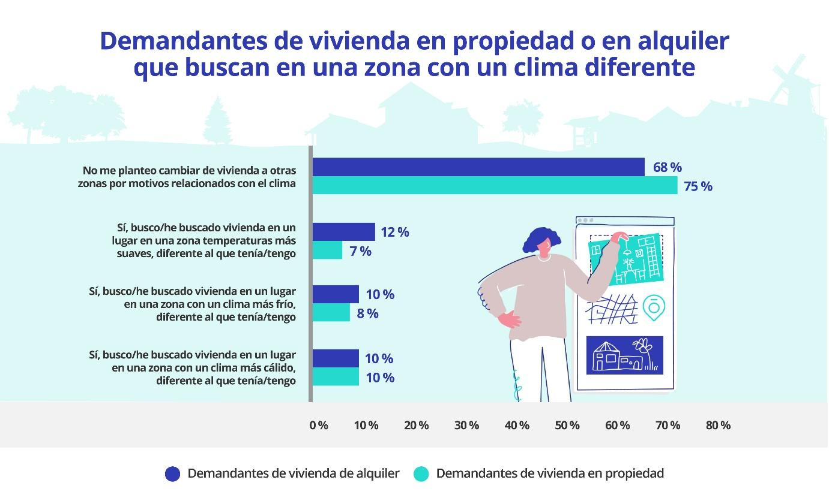

El rol que desempeña un particular en el mercado de la vivienda no es el único factor que entra en juego en este asunto. La flexibilidad para moverse de un lugar a otro también depende de la fase vital en el que se encuentra cada persona.

Y precisamente este puede ser el motivo por el que los más jóvenes (18-24 años) sean los que más declaran que el clima y las temperaturas influyen en su búsqueda de vivienda. Se trata de un estrato en el que hay menos particulares propietarios o con capacidad para comprar y en el que las personas tienen menos ataduras tanto a nivel personal como profesional. Asimismo, son los que más abiertos están a cambios de residencia que impliquen cambios de provincia o, incluso, de comunidad autónoma.

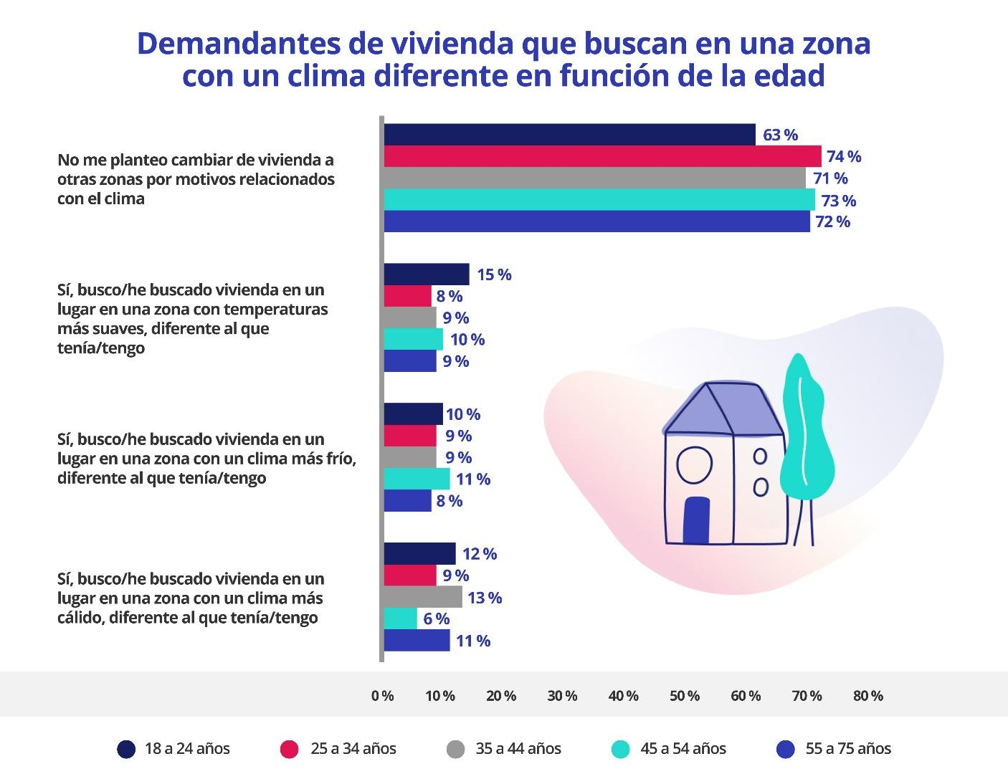

Todo ello, se traduce en que el 37% de los jóvenes que tienen entre 18 y 24 años ha buscado vivienda en un lugar con un clima distinto. El 15% lo hace en una zona con temperaturas más suaves, el 12% en una zona con un clima más cálido y el 10% en una zona con un clima más frío.

En función del lugar de procedencia de los demandantes de vivienda, el clima tiene mayor o menor impacto en su toma de decisiones. En este sentido, los demandantes catalanes son los que más han contemplado esta variable en su búsqueda de vivienda. Concretamente, un 32% asegura que busca o ha buscado vivienda en un lugar con un clima distinto al de su lugar de residencia. Lo que más buscan son climas más fríos (12%) o zonas con temperaturas más suaves (12%). Seguidamente se posicionan los madrileños. Entre ellos, un 30 % ha buscado en un lugar con un clima diferente. La mayoría de ellos (11%) busca trasladarse a zonas con un clima más cálido.

Más jóvenes y compartiendo piso: así es el demandante climático de vivienda

En general, no existen grandes diferencias entre los demandantes de vivienda que tienen en cuenta el clima de la zona y los que no. Pero sí que hay dos aspectos diferenciales: entre los que consideran el clima hay mayor concentración de particulares jóvenes y que comparten piso con otras personas.

Si hablamos de particulares que buscan o han buscado vivienda en una zona con un clima distinto, en el 50% de los casos hablamos de mujeres y en el 50% de hombres. La edad media es de 38 años, una cifra muy próxima a la de los que no buscan en una zona diferente por el clima que tienen, de media, 39 años.

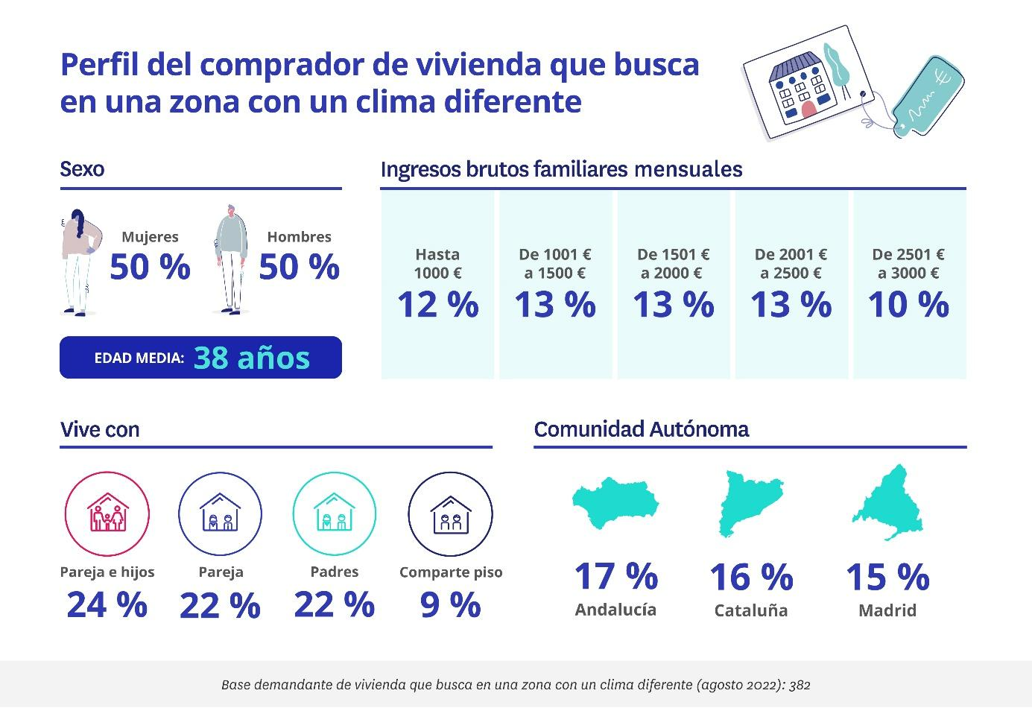

Pero cuando se analiza la edad por tramos se percibe una clara diferencia entre ambos grupos: el 17% de los que tienen en cuenta el clima tienen entre 18 y 24 años, pero en el grupo de los que no lo tienen en cuenta solo hay un 12% en esta franja de edad.

Con respecto a la distribución territorial y su nivel de ingresos prácticamente no hay variaciones. Las comunidades con más demandantes que buscan vivienda en otra zona con un clima diferente son Andalucía, donde reside el 17% (19% en el caso de los que no tienen en cuenta el clima) y Cataluña, donde están el 16% (frente al 14% de los que no). En cuanto al nivel de ingresos brutos mensuales por unidad familiar, entre los que han buscado vivienda en un lugar con un clima diferente el 38% está por debajo de los 2000 €. En el caso de los que no tienen en cuenta esta variable a la hora de buscar vivienda son el 36%.

Pero, si observamos su situación de convivencia, sí que aparece un cambio significativo: el 9% afirma compartir piso con personas ajenas a su núcleo familiar mientras que, entre los que no buscan vivienda en función del clima solo hay un 4% en esta situación.

Y, si nos referimos a la convivencia en pareja, el 22% está en esta situación. Una cifra significativamente más baja que en el grupo de los que no tienen en cuenta el clima en la búsqueda de vivienda (28%).

Este dato nos ayuda a definir el perfil del demandante que está abierto a la movilidad en función del clima: personas jóvenes, que viven de alquiler y que no tienen grandes ataduras a nivel personal como pareja o hijos.

Sobre Fotocasa
Portal inmobiliario que cuenta con inmuebles de segunda mano, promociones de obra nueva y viviendas de alquiler. Cada mes genera un tráfico de 34 millones de visitas (75% a través de dispositivos móviles). Mensualmente elabora el índice inmobiliario Fotocasa, un informe de referencia sobre la evolución del precio medio de la vivienda en España, tanto en venta como en alquiler. Toda nuestra información la puedes encontrar en nuestra Sala de Prensa.
Fotocasa pertenece a Adevinta, una empresa 100% especializada en Marketplaces digitales y el único “pure player” del sector a nivel mundial. Más información sobre Fotocasa.

Sobre Adevinta Spain
Adevinta Spain es una compañía líder en marketplaces digitales y una de las principales empresas del sector tecnológico del país, con más de 18 millones de usuarios al mes en sus plataformas de los sectores inmobiliario (Fotocasa y habitaclia), empleo (InfoJobs), motor (coches.net y motos.net) y compraventa de artículos de segunda mano (Milanuncios).
Los negocios de Adevinta han evolucionado del papel al online a lo largo de más de 40 años de trayectoria en España, convirtiéndose en referentes de Internet. La sede de la compañía está en Barcelona y cuenta con una plantilla de 1.200 personas comprometidas con fomentar un cambio positivo en el mundo a través de tecnología innovadora, otorgando una nueva oportunidad a quienes la están buscando y dando a las cosas una segunda vida.
Adevinta tiene presencia mundial en 11 países. El conjunto de sus plataformas locales recibe un promedio de 3.000 millones de visitas cada mes.
Más información en adevinta.es

Departamento Comunicación Fotocasa
Anaïs López
comunicacion@fotocasa.es
620 66 29 26

Llorente y Cuenca
Ramon Torné
rtorne@llorenteycuenca.com
638 68 19 85

Fanny Merino
emerino@llorenteycuenca.com
663 35 69 75

Paula Iglesias
piglesias@llorenteycuenca.com
662 450 236

